附件6

广水市烟草制品零售点现场测量标准

为统一、规范现场测量标准，确保烟草制品零售点勘验公开、公平、公正，依据《广水市烟草制品零售点合理布局规定》（以下简称《合理布局规定》），制定本标准。
第一条 本标准适用于广水市烟草专卖局对烟草制品零售点布局的现场测量工作。
第二条 烟草制品零售点现场测量主要是指间距距离的测量认定。
第三条 间距距离测量，是指申请人的经营场所营业大门中心与最近零售点的经营场所营业大门中心之间行人在遵守交规前提下可正常安全通行的无障碍最短距离。
第四条 间距距离使用测量工具进行测量，测量结果在零售点设置合格值正负2%范围以内，申请人或利害关系人提出复核的，由测量单位法制监督部门参与进行二次勘验，并制作现场勘验表和全程视频音频记录。
第五条 政府有关部门在街道或道路中已经设置的行人隔离带（栏）、绿化带等视为障碍物，认定为不可正常安全通行。
第六条 在通行道路上临时设置的安全设施，临时放置的建筑材料、物品，擅自设立、建造的建筑、物体，以及因阶段性施工影响通行等不视为障碍物。
第七条 测量标准。
1.申请人的经营场所与最近零售点的经营场所同侧无障碍物的，测量最短直线距离。（如图1所示）
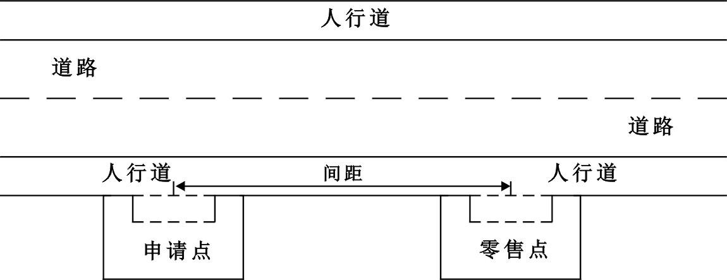
（图1）
2.申请人的经营场所与最近零售点的经营场所同侧存在障碍物的，测量按直角分段绕过障碍物测量，分段距离之和即为申请人的经营场所与最近零售点的经营场所间的距离。（如图2所示）
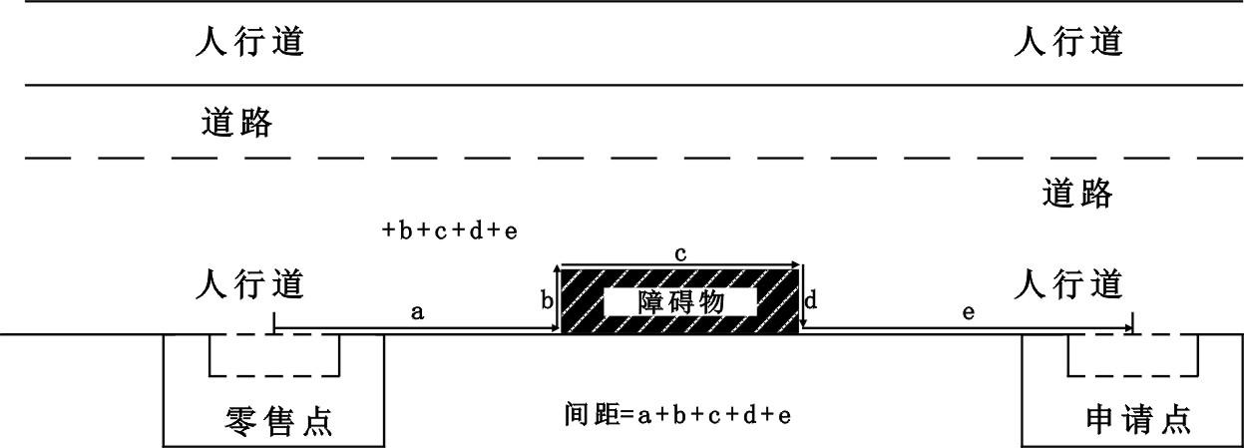
（图2）
3.申请人的经营场所与最近零售点的经营场所异侧无障碍物的，测量按直角分段测量，分段距离之和即为申请人的经营场所与最近零售点的经营场所的距离。（如图3所示）
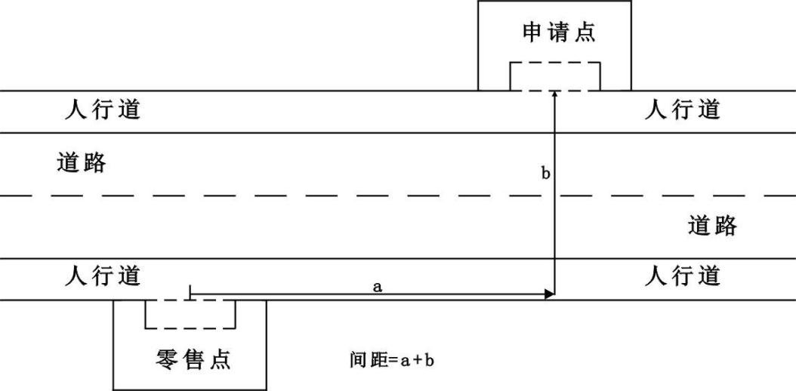
（图3）
4.申请人的经营场所与最近零售点的经营场所道路是实线，禁止行人通行的，测量以最近斑马线，按直角分段测量，分段距离之和即为申请人的经营场所与最近零售点的经营场所的距离。（如图4所示）
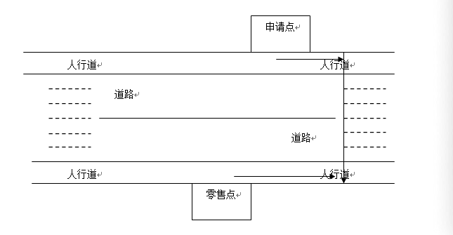
（图4）
5.申请人的经营场所与最近零售点的经营场所异侧存在障碍物的，测量按直角分段绕过障碍物测量，分段距离之和即为申请人的经营场所与最近零售点的经营场所间的距离。（如图5所示）
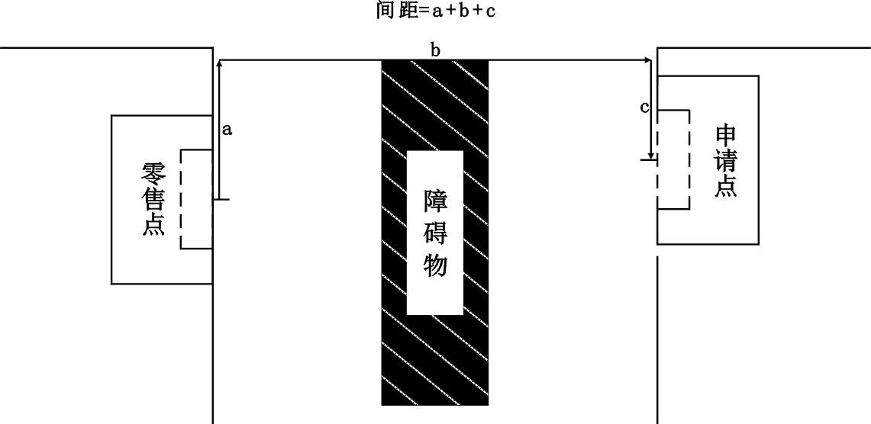
（图5）
6.申请人的经营场所与最近零售点的经营场所之间道路存在有转角的，按直角分段测量最短距离。（如图6所示）
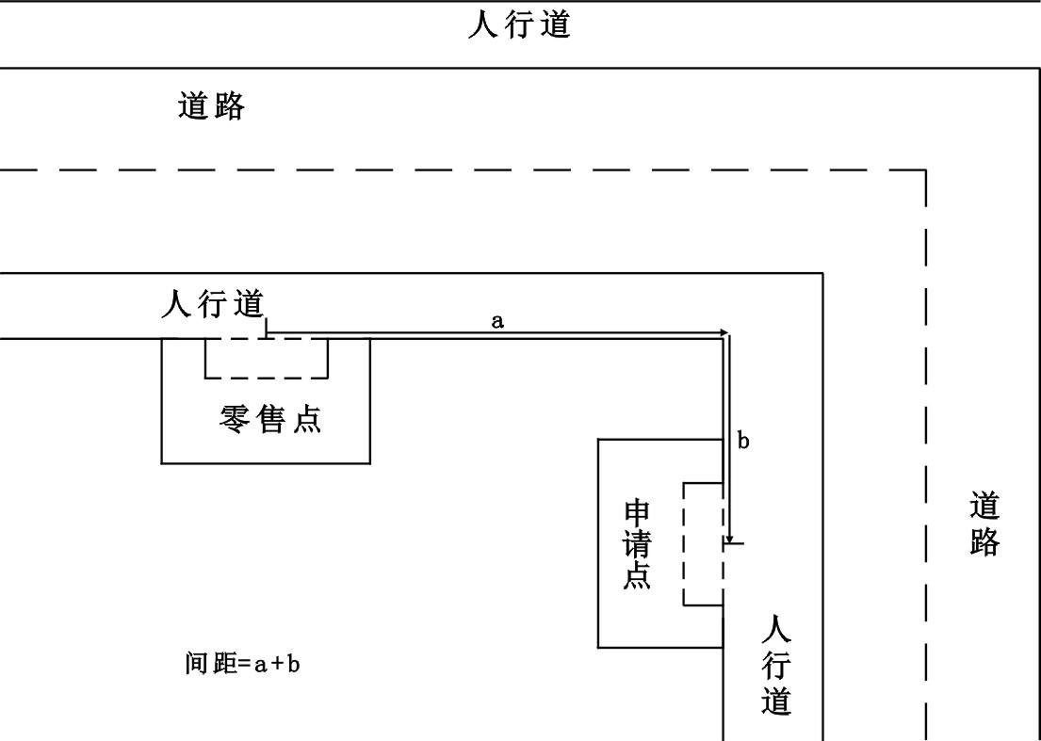
（图6）
7.以中小学校、幼儿园进出口通道为参照点的，参照上述方式进行测量。
8. 申请人的经营场所门面多面（多间）贯通且多面经营的，取与最近零售点经营场所营业大门中心之间进行测量。
9.市场、封闭式小区内、广场等区域零售点间距测量方法均以原设计道路、人行通道行人正常安全行走的最短距离进行测量。
10.特殊地形测量：因地形、地貌或设计等原因导致道路、通道呈不规则形态，通过前述方法无法测量的，取可安全通行路径最近距离进行测量。
11.申请人的经营场所与最近零售点的经营场所之间有台阶、楼梯的，以其平面坡长进行测量（如图7所示）；有电梯的，以层高进行测量；楼梯与电梯并存的，以最短距离的为准。
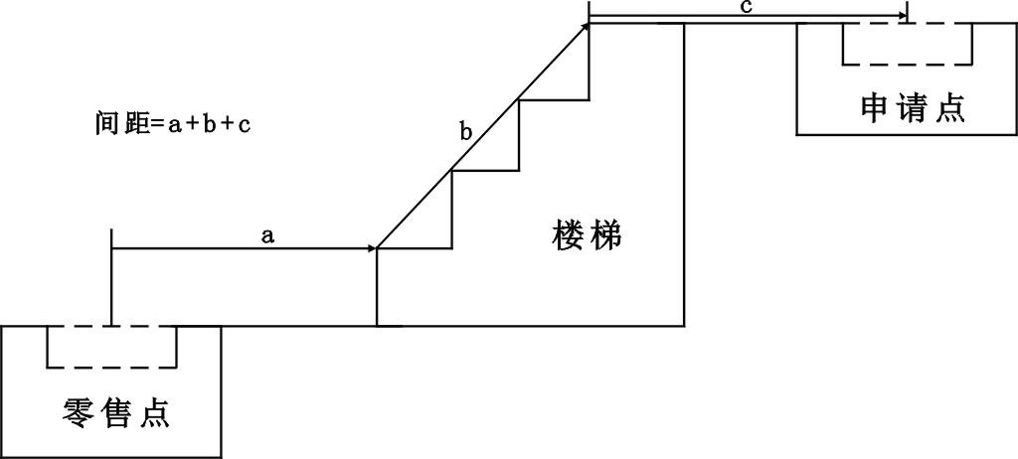
（图7）
12.间距测量时测量值超出零售点设置标准要求20%以上的，注明“内无零售点”即可（如规定申请人的经营场所与最近零售点的经营场所间距要达到100米以上，测量时超过120米的，可注明“120米范围内无零售点”）。
13．测量工具使用符合国家统一标准的测量工具。

